[图像整垂直拉伸后Akt 带看起来非常相似！山东大学附属省立医院论文被质疑](https://mp.weixin.qq.com/s?__biz=Mzk1NzgyODkzOQ==&mid=2247486190&idx=4&sn=2415815c07763ed8e380aa6e346f14ab&chksm=c2cf94ba48fa58ef04cf469b6ca24730147fe538f23062a59f36504892a57357277571edd2db&scene=126&sessionid=1743611067)

[洞察学术](javascript:void(0);)2025-03-30 11:30:05澳大利亚

# 一篇发表在Journal of experimental & clinical cancer research : CR (2020)期刊上的标题为"Sirt6 promotes tumorigenesis and drug resistance of diffuse large B-cell lymphoma by mediating PI3K/Akt signaling“Sirt6通过介导PI3K/Akt信号促进弥漫大B细胞淋巴瘤的肿瘤发生和耐药性(DOI：10.1186/s13046-020-01623-w )的研究论文被Mycosphaerella arachidis知名学者指出存在图像相似的问题。该论文由来自山东大学附属省立医院血液科，山东省第一医科大学; 山东大学医学院,; 山东省淋巴瘤工程研究中心; 国家血液病临床研究中心的作者Juan Yang , Ying Li , Ya Zhang , Xiaosheng Fang , Na Chen , Xiangxiang Zhou , Xin Wang共同完成。

**通讯作者：Xiangxiang Zhou（山东大学附属省立医院血液科，山东省第一医科大学，国家血液病临床研究中心）Xin Wang（山东大学附属省立医院血液科，山东省第一医科大学，山东大学医学院,山东省淋巴瘤工程研究中心，国家血液病临床研究中心）**

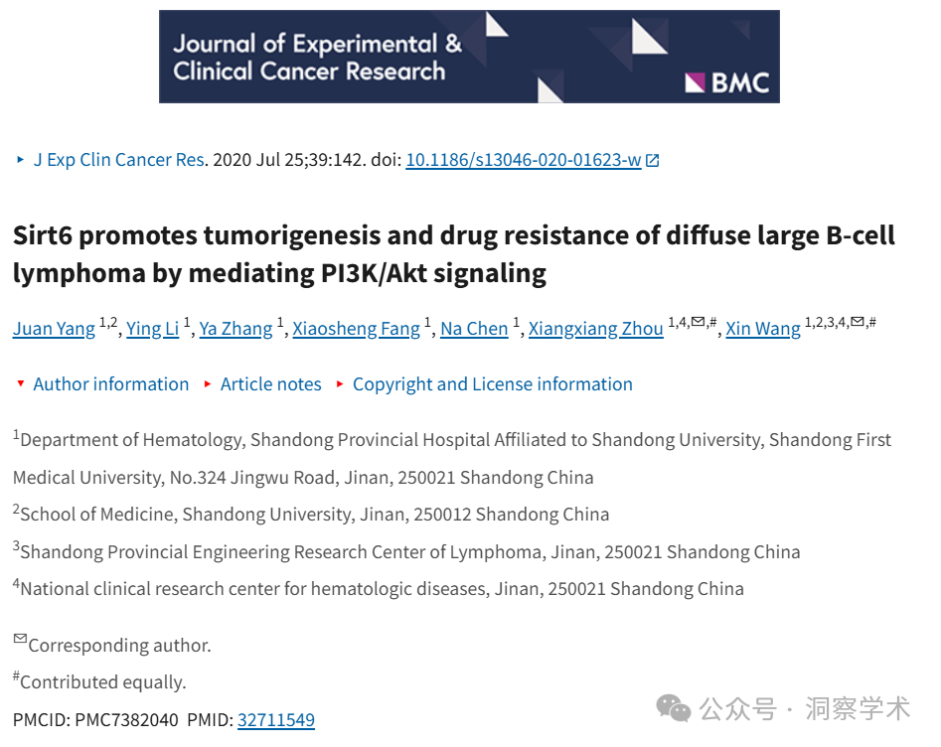

**2023年11月Mycosphaerella arachidis在pubpeer上提出质疑：**

图 6：稍微调整垂直拉伸后，Akt 带看起来非常相似。作者可以分享原始数据吗？

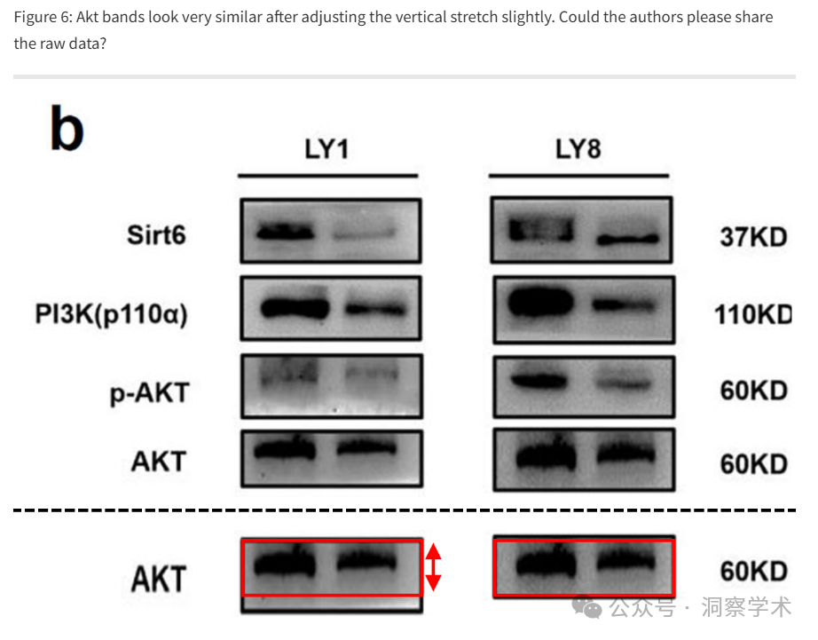

本研究得到国家自然科学基金（No.81270598、No.81473486、No.81770210 和 No.81800194）；山东省重点研发计划（No.2018CXGC1213）；山东省科技发展计划（No.2017GSF18189）；山东省自然科学基金（No.ZR2018BH011）；山东省高校青年创新团队发展项目（No.2020KJL006）；国家血液病临床研究中心（NCRCH）转化研究经费（No.2020ZKMB01）；山东省泰山学者基金；山东省淋巴瘤工程研究中心；山东省肾脏再生重点实验室；山东第一医科大学学术晋升计划的资助。

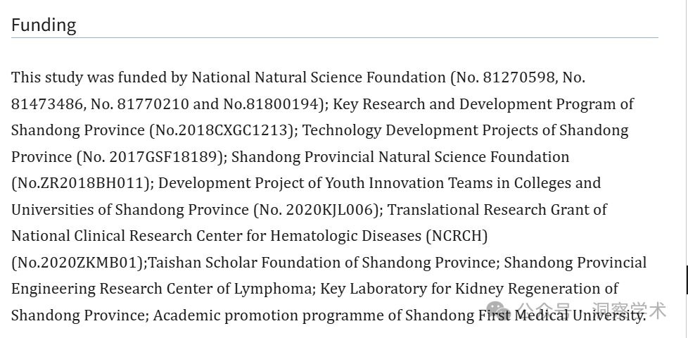

信息链接：

https://pmc.ncbi.nlm.nih.gov/articles/PMC7382040/#notes2

https://pubpeer.org/publications/D52F14B8B60A4D2BEEEE22CB74969E#

免责声明：

本文所涉及的信息均来自公开的学术网站和相关资料，力求内容准确可靠，但无法对其完整性、真实性或时效性作出绝对保证，仅供学术参考。如发现内容存在问题或有纰漏之处，请及通过私信联系我们(QQ: 3926830335)，以便及时核实和修正。

[#山东大学附属省立医院](https://mp.weixin.qq.com/mp/appmsgalbum?__biz=Mzk1NzgyODkzOQ==&action=getalbum&album_id=3904960867514941450#wechat_redirect)